TỔNG LIÊN ĐOÀN LAO ĐỘNG VIỆT NAM
TRƯỜNG ĐẠI HỌC TÔN ĐỨC THẮNG
KHOA CÔNG NGHỆ THÔNG TIN



ĐỒ ÁN CUỐI KÌ
XỬ LÝ DỮ LIỆU LỚN

Project 14
NHẬN DẠNG ÂM THANH VÙNG MIỀN VIỆT NAM BẰNG PHƯƠNG PHÁP HỌC SÂU

Người hướng dẫn: TS BÙI THANH HÙNG
Người thực hiện: THÁI NGỌC PHÚ – 518H0245
TIÊU GIA THỊNH – 518H0439
Lớp : 18H50204
18H50303
Khoá : 22

THÀNH PHỐ HỒ CHÍ MINH, NĂM 2022
TỔNG LIÊN ĐOÀN LAO ĐỘNG VIỆT NAM
TRƯỜNG ĐẠI HỌC TÔN ĐỨC THẮNG
KHOA CÔNG NGHỆ THÔNG TIN

ĐỒ ÁN CUỐI KÌ
XỬ LÝ DỮ LIỆU LỚN

Project 14
NHẬN DẠNG ÂM THANH VÙNG MIỀN VIỆT NAM BẰNG PHƯƠNG PHÁP HỌC SÂU

Người hướng dẫn: TS BÙI THANH HÙNG
Người thực hiện: THÁI NGỌC PHÚ – 518H0245
TIÊU GIA THỊNH – 518H0439
Lớp : 18H50204
18H50303
Khoá : 22

THÀNH PHỐ HỒ CHÍ MINH, NĂM 2022
LỜI CẢM ƠN
Chúng em xin cảm ơn thầy BÙI THANH HÙNG đã giảng dạy nhiệt tình và cung cấp các tài liệu cần thiết để chúng em có thể hoàn thành đồ án này, chúng em xin cảm ơn Khoa CNTT đã tạo điều kiện mở lớp để chúng em có thể tham gia và hoàn thành lớp học này.
ĐỒ ÁN ĐƯỢC HOÀN THÀNH
TẠI TRƯỜNG ĐẠI HỌC TÔN ĐỨC THẮNG

Tôi xin cam đoan đây là sản phẩm đồ án của chúng tôi và được sự hướng dẫn của TS BÙI THANH HÙNG;. Các nội dung nghiên cứu, kết quả trong đề tài này là trung thực và chưa công bố dưới bất kỳ hình thức nào trước đây. Những số liệu trong các bảng biểu phục vụ cho việc phân tích, nhận xét, đánh giá được chính tác giả thu thập từ các nguồn khác nhau có ghi rõ trong phần tài liệu tham khảo.
Ngoài ra, trong đồ án còn sử dụng một số nhận xét, đánh giá cũng như số liệu của các tác giả khác, cơ quan tổ chức khác đều có trích dẫn và chú thích nguồn gốc.
Nếu phát hiện có bất kỳ sự gian lận nào tôi xin hoàn toàn chịu trách nhiệm về nội dung đồ án của mình. Trường đại học Tôn Đức Thắng không liên quan đến những vi phạm tác quyền, bản quyền do tôi gây ra trong quá trình thực hiện (nếu có).
TP. Hồ Chí Minh, ngày tháng năm
Tác giả

(ký tên và ghi rõ họ tên)

Thái Ngọc Phú

Tiêu Gia Thịnh

PHẦN ĐÁNH GIÁ CỦA GIẢNG VIÊN
_______________________________________________________________________________________________________________________________________________________________________________________________________________________________________________________________________________________________________________________________________________________________________________________________________________
Tp. Hồ Chí Minh, ngày tháng năm
(kí và ghi họ tên)

TÓM TẮT
Tạo dữ liệu các giọng vùng miền là file wav ,sau đó chuyển đổi các file wav thành file ảnh và dùng mô hình CNN để huấn luyện nhận biết các giọng vùng miền
Sau khi train và test đã đạt được kết quả chính xác là trên 70% và dự đoán đúng 9/12 file
MỤC LỤC

LỜI CẢM ƠN i
PHẦN ĐÁNH GIÁ CỦA GIẢNG VIÊN iii
TÓM TẮT iv
MỤC LỤC 1
NHẬN DẠNG ÂM THANH VÙNG MIỀN VIỆT NAM BẰNG PHƯƠNG PHÁP HỌC SÂU 4
1.1 Giới thiệu về bài toán 4
1.2 Phân tích yêu cầu của bài toán 4
1.2.1 Yêu cầu của bài toán 4
1.2.2 Các phương pháp giải quyết bài toán 4
1.2.3 Phương pháp đề xuất giải quyết bài toán 5
1.3 Phương pháp giải quyết bài toán 5
1.3.1 Mô hình tổng quát 5
1.3.2 Mô tả và giải thích từng bước code của bài 6
1.4 Thực nghiệm 10
1.4.1 Dữ liệu 11
1.4.2 Xử lý dữ liệu 11
1.4.4 Cách đánh giá 11
1.5 Kết quả đạt được 11
1.6 Kết luận 12
Trình bày tóm tắt các kết quả đạt được của bài toán trên, 12
Trình bày được hạn chế của phương pháp giải quyết bài toán 12
Trình bày hướng phát triển trong tương lai 12
TÀI LIỆU THAM KHẢO 12
TỰ ĐÁNH GIÁ 14
(Với nhóm có 2 thành viên) 14

NHẬN DẠNG ÂM THANH VÙNG MIỀN VIỆT NAM BẰNG PHƯƠNG PHÁP HỌC SÂU

1.1 Giới thiệu về bài toán
-Tiếng nói là phương tiện trao đổi thông tin phổ biến nhất của con người. Nhận dạng người từ giọng nói hay nhận dạng người nói (speaker recognition) cùng với nhận dạng tiếng nói (speech recognition) là những lĩnh vực nhận dạng liên quan đến xử lý tiếng nói đang được quan tâm nghiên cứu hiện nay.
-Ở nước ta hiện nay, nhận dạng người nói mới bước đầu được ứng dụng trong lĩnh vực giám định pháp lý nhận dạng người nói phục vụ cho công tác điều tra và xét xử tội phạm
-Đối tượng nghiên cứu : là ngôn ngữ tiếng Việt của những người 3 miền Bắc , Trung, Nam. Tất cả các nội dung nghiên cứu trong luận án chỉ giới hạn trong phạm vi điều kiện người nói trong trạng thái bình thường, các vấn đề người nói cố tình cải trang hay giả giọng nói đều nằm ngoài phạm vi nghiên cứu của luận án.
1.2 Phân tích yêu cầu của bài toán
1.2.1 Yêu cầu của bài toán
-Bài toán Nhận dạng âm thanh vùng miền việt nam bằng phương pháp học sâu có thể được mô tả như sau: Sử dụng một bộ dữ liệu gồm các file âm thanh vùng miền tiến hành xử lý các file âm thanh và huấn luyện sao cho máy có thể nhận biết được tính đặc trưng và phân loại được các âm thanh của từng vùng miền
1.2.2 Các phương pháp giải quyết bài toán
-Convolutional Neural Networks (CNN) đã chứng minh rất hiệu quả trong việc phân loại hình ảnh và cho thấy nhiều hứa hẹn trong việc phân loại âm thanh. Chúng tôi áp dụng các kiến trúc CNN cho âm thanh và điều tra khả năng phân loại video của chúng với bộ dữ liệu tạo ra.
-Vì chúng ta sẽ sử dụng Mạng CNN chuyển đổi, chúng ta cần một hình ảnh làm đầu vào, đối với điều này, chúng ta sẽ sử dụng quang phổ mel của các tệp âm thanh và lưu quang phổ dưới dạng tệp hình ảnh (.jpg hoặc .png).
Một số định nghĩa và kiến thức liên quan đến các phương pháp giải quyết bài toán:

Image Classification
Phân loại ảnh là một bài toán quan trọng bậc nhất trong lĩnh vực Computer Vision. Chúng ta đã có rất nhiều nghiên cứu để giải quyết bài toán này bằng cách rút trích các đặc trưng rất phổ biến như SIFT, HOG rồi cho máy tính học nhưng những cách này tỏ ra không thực sự hiểu quả. Nhưng ngược lại, đối với con người, chúng ta lại có bản năng tuyệt vời để phân loại được những đối tượng trong khung cảnh xung quanh một cách dễ làm.
Dữ liệu đầu vào của bài toán là một bức ảnh. Một ảnh được biểu ảnh bằng ma trận các giá trị. Mô hình phân lớp sẽ phải dự đoán được lớp của ảnh từ ma trận điểm ảnh này, ví dụ như ảnh đó là con mèo, chó, hay là chim.
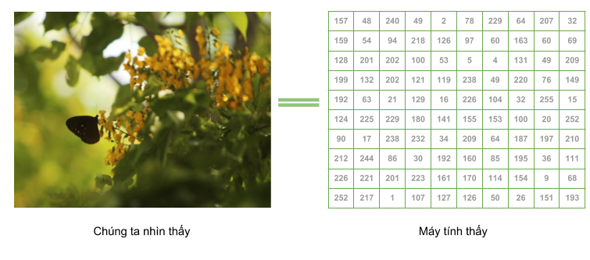
Để biểu diễn một bức ảnh 256x256 pixel trong máy tính thì ta cần ma trận sẽ có kính thước 256x256 chiều, và tùy thuộc vào bức ảnh là có màu hay ảnh xám thì ma trận này sẽ có số kênh tương ứng, ví dụ với ảnh màu 256x256 RGB, chúng ta sẽ có ma trận 256x256x3 để biểu diễn ảnh này.
Mạng nơ-ron nhân tạo (Neural Network - NN)
Mạng nơ-ron nhân tạo là một mô hình lập trình mô phỏng cách thức hoạt động của mạng nơ-ron thần kinh. Kết hợp với các kĩ thuật học sâu (Deep Learning - DL), mạng nơ-ron nhân tạo đang trở thành một công cụ rất mạnh mẽ mang lại hiệu quả tốt nhất cho nhiều bài toán khó như nhận dạng ảnh, giọng nói hay xử lý ngôn ngữ tự nhiên.
Convolutional Neural Network
Convolutional Neural Network là một trong những phương pháp chính khi sử dụng dữ liệu về ảnh. Kiến trúc mạng này xuất hiện do các phương pháp xử lý dữ liệu ảnh thường sử dụng giá trị của từng pixel. Vậy nên với một ảnh có giá trị kích thước 100x100 sử dụng kênh RGB ta có tổng cộng ta có 100 * 100 * 3 bằng 30000 nút ở lớp đầu vào. Điều đó kéo theo việc có một số lượng lớn weight và bias dẫn đến mạng nơ-ron trở nên quá đồ sộ, gây khó khăn cho việc tính toán. Hơn nữa, chúng ta có thể thấy rằng thông tin của các pixel thường chỉ chịu tác động bởi các pixel ngay gần nó, vậy nên việc bỏ qua một số nút ở tầng đầu vào trong mỗi lần huấn luyện sẽ không làm giảm độ chính xác của mô hình. Vậy nên người ta sử dụng cửa số tích chập nhằm giải quyết vấn đề số lượng tham số lớn mà vẫn trích xuất được đặc trưng của ảnh. Về mặt kỹ thuật, trong mô hình học sâu CNN, mô hình ảnh đầu vào sẽ chuyển nó qua một loạt các lớp tích chập với các bộ lọc, sau đó đến lớp Pooling, rồi tiếp theo là các lớp được kết nối đầy đủ (FC — fully connected layers) và cuối cùng áp dụng hàm softmax để phân loại một đối tượng dựa trên giá trị xác suất trong khoản từ 0 đến 1.

Cấu trúc CNN
CNN bao gồm tập hợp các lớp cơ bản bao gồm: convolution layer + nonlinear layer, pooling layer, fully connected layer. Các lớp này liên kết với nhau theo một thứ tự nhất định. Thông thường, một ảnh sẽ được lan truyền qua tầng convolution layer + nonlinear layer đầu tiên, sau đó các giá trị tính toán được sẽ lan truyền qua pooling layer, bộ ba convolution layer + nonlinear layer + pooling layer có thể được lặp lại nhiều lần trong network. Và sau đó được lan truyền qua tầng fully connected layer và softmax để tính sác xuất ảnh đó chứa vật thế gì.
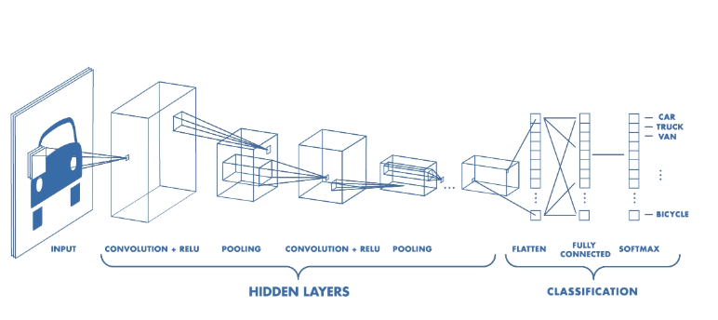

Convolution Layer
Convolution layer là lớp quan trọng nhất và cũng là lớp đầu tiên của của mô hình CNN. Lớp này có chức năng chính là phát hiện các đặc trưng có tính không gian hiệu quả. Trong tầng này có 4 đối tượng chính là: ma trận đầu vào, bộ filters, và receptive field, feature map. Conv layer nhận đầu vào là một ma trận 3 chiều và một bộ filters cần phải học. Bộ filters này sẽ trượt qua từng vị trí trên bức ảnh để tính tích chập (convolution) giữa bộ filter và phần tương ứng trên bức ảnh. Phần tưng ứng này trên bức ảnh gọi là receptive field, tức là vùng mà một neuron có thể nhìn thấy để đưa ra quyết định, và mà trận cho ra bới quá trình này được gọi là feature map. Để hình dung, các bạn có thể tưởng tượng, bộ filters giống như các tháp canh trong nhà tù quét lần lượt qua không gian xung quanh để tìm kiếm tên tù nhân bỏ trốn. Khi phát hiện tên tù nhân bỏ trốn, thì chuông báo động sẽ reo lên, giống như các bộ filters tìm kiếm được đặc trưng nhất định thì tích chập đó sẽ cho giá trị lớn.

Tầng convolution như là feature detector
Tầng convolution có chức năng chính là phát hiện đặc trưng cụ thể của bức ảnh. Những đặc trưng này bao gồm đặc trưng cơ bản là góc,cạnh, màu sắc, hoặc đặc trưng phức tạp hơn như texture của ảnh. Vì bộ filter quét qua toàn bộ bức ảnh, nên những đặc trưng này có thể nằm ở vị trí bất kì trong bức ảnh, cho dù ảnh bị xoáy trái/phải thì những đặc trưng này vẫn bị phát hiện.

Các tham số của tầng convolution: Kích thước bộ filter, stride và padding
Kích thước bộ filter là một trong những tham số quan trọng nhất của tầng convolution. Kích thước này tỉ lệ thuận với số tham số cần học tại mỗi tầng convolution và là tham số quyết định receptive field của tầng này. Kích thước phổ biến nhất của bộ filter là 3x3.Quá trình trượt các bộ lọc thường có các giá trị được quy định bao gồm:
- padding: quy định bộ đệm của bộ lọc hay chính là phần màu xám được thêm vào ảnh
- stride: quy định bước nhảy trong quá trình thực hiện.
Hình minh họa sau sẽ giúp chúng ta dễ tưởng tượng hơn về quá trình trên:
Với mỗi kernel khác nhau ta sẽ học được những đặc trưng khác nhau của ảnh, nên trong mỗi convolutional layer ta sẽ dùng nhiều kernel để học được nhiều thuộc tính của ảnh. Vì mỗi kernel cho ra output là 1 matrix nên k kernel sẽ cho ra k output matrix. Ta kết hợp k output matrix này lại thành 1 tensor 3 chiều có chiều sâu k. Output của convolutional layer sẽ qua hàm activation function trước khi trở thành input của convolutional layer tiếp theo.

Nonlinear Layer
ReLU (Rectified Linear Units, f = max(0, x)) là hàm kích hoạt phổ biến nhất cho CNN tại thời điểm của bài viết, được giới thiệu bởi Geoffrey E. Hinton năm 2010. Trước khi hàm ReLU được áp dụng thì những hàm như sigmoid hay tanh mới là những hàm được sử dụng phổ biến. Hàm ReLU được ưa chuộng vì tính toán đơn giản, giúp hạn chế tình trạng vanishing gradient, và cũng cho kết quả tốt hơn. ReLU cũng như những hàm kích hoạt khác, được đặt ngay sau tầng convolution, ReLU sẽ gán những giá trị âm bằng 0 và giữ nguyên giá trị của đầu vào khi lớn hơn 0.
ReLU cũng có một số vấn đề tiềm ẩn như không có đạo hàm tại điểm 0, giá trị của hàm ReLU có thể lớn đến vô cùng và nếu chúng ta không khởi tạo trọng số cẩn thận, hoặc khởi tạo learning rate quá lớn thì những neuron ở tầng này sẽ rơi vào trạng thái chết, tức là luôn có giá trị < 0.

Pooling Layer
Sau hàm kích hoạt, thông thường chúng ta sử dụng tầng pooling. Một số loại pooling layer phổ biến như là max-pooling, average pooling, với chức năng chính là giảm chiều của tầng trước đó. Với một pooling có kích thước 2x2, các bạn cần phải trược filter 2x2 này trên những vùng ảnh có kích thước tương tự rồi sau đó tính max, hay average cho vùng ảnh đó.
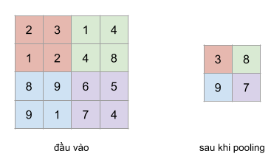
Ý tương đằng sau tầng pooling là vị trí tuyết đối của những đặc trưng trong không gian ảnh không còn cần cần thiết, thay vào đó vị trí tương đối giữ các đặc trưng đã đủ để phân loại đối tượng. Hơn giảm tầng pooling có khả năng giảm chiều cực kì nhiều, làm hạn chế overfit, và giảm thời gian huấn luyện tốt.

Fully Connected Layer
Tầng cuối cùng của mô hình CNN trong bài toán phân loại ảnh là tầng fully connected layer. Tầng này có chức năng chuyển ma trận đặc trưng ở tầng trước thành vector chứa xác suất của các đối tượng cần được dự đoán. Ví dụ, trong bài toán phân loại số viết tay MNIST có 10 lớp tương ứng 10 số từ 0-1, tầng fully connected layer sẽ chuyển ma trận đặc trưng của tầng trước thành vector có 10 chiều thể hiện xác suất của 10 lớp tương ứng.
Và cuối cùng, quá trình huấn luyện mô hình CNN cho bài toán phân loại ảnh cũng tương tự như huấn luyện các mô hình khác. Chúng ta cần có hàm độ lỗi để tính sai số giữ dự đoán của mô hình và nhãn chính xác, cũng như sử dụng thuật toán backpropagation cho quá trình cập nhật trọng số.
Quang phổ là gì?
Có thể coi quang phổ là hình ảnh của âm thanh. Phần thông số kỹ thuật trong quang phổ đến từ quang phổ và thanh màu ta thấy ở bên phải của hình. Như vậy quang phổ là các tần số mà âm thanh có.
Điều này có nghĩa là khi chúng ta có màu sáng hơn trong hình, âm thanh sẽ tập trung nhiều xung quanh các tần số cụ thể đó và khi chúng ta có màu tối hơn, âm thanh gần với âm thanh trống / chết. Điều này cho phép ta hiểu rõ về hình dạng và cấu trúc của âm thanh mà không cần nghe nó! Đây là lúc sức mạnh của quang phổ phát huy tác dụng đối với các mô hình ML / DL khác nhau.
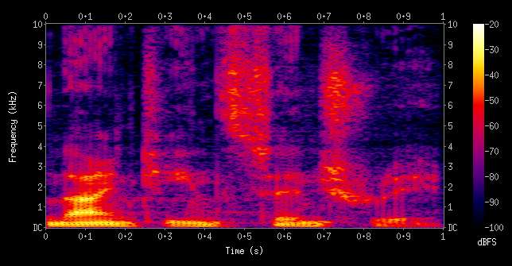
Thang đo Mel
Các nghiên cứu đã chỉ ra rằng con người không cảm nhận được tần số trên thang đo tuyến tính. Chúng tôi giỏi hơn trong việc phát hiện sự khác biệt ở tần số thấp hơn tần số cao hơn. Ví dụ, chúng ta có thể dễ dàng nhận ra sự khác biệt giữa 500 và 1000 Hz, nhưng chúng ta sẽ khó có thể phân biệt giữa 10.000 và 10.500 Hz, mặc dù khoảng cách giữa hai cặp là như nhau.
Năm 1937, Stevens, Volkmann và Newmann đề xuất một đơn vị cao độ sao cho những khoảng cách bằng nhau về cao độ nghe có vẻ xa nhau như nhau đối với người nghe. Đây được gọi là thang đo mel.
Thang đo Mel là một phép biến đổi logarit của tần số của tín hiệu. Ý tưởng cốt lõi của sự chuyển đổi này là âm thanh có khoảng cách bằng nhau trên Mel Scale được coi là có khoảng cách tương đương với con người.

Quang phổ Mel

Quang phổ Mel là quang phổ hình ảnh âm thanh trên thang Mel trái ngược với miền tần số
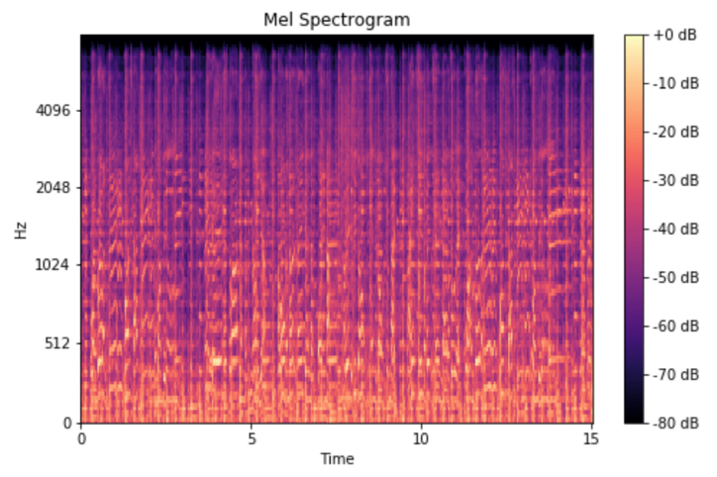

ImageDataGenerator là gì?

ImageDataGenerator là lớp học của Keras để tổng hợp dữ liệu hình ảnh cho học sâu. Nó cho phép dễ dàng truy cập vào hệ thống tệp cục bộ của bạn và nhiều phương pháp khác nhau để tải dữ liệu từ các cấu trúc khác nhau. Nó cũng có một số khả năng xử lý trước và tăng cường dữ liệu khá mạnh mẽ
Có ba phương pháp bạn sử dụng để tải dữ liệu bằng cách sử dụng ImageDataGenerator và chúng thường được sử dụng theo những cách sau:

.flow

.flow_from_dataframe

.flow_from_directory
trong bài toán này tụi em sẽ sử dụng .flow_from_dataframe:
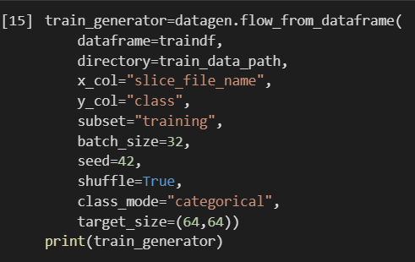

- dataframe(bắt buộc) – Khung dữ liệu Pandas chứa ánh xạ nhãn (tệp train.csv)
- directory(bắt buộc) – Đường dẫn đến tập dữ liệu trên máy
- classes(tùy chọn, làm cho việc diễn giải các dự đoán dễ dàng hơn) – Danh sách tên danh mục cho tập dữ liệu
- class_mode(bắt buộc, được đặt mặc định thành categorical) – Một số tùy chọn để chọn (nhị phân, thô, đầu vào, v.v.), cho trình tạo của bạn biết loại nhãn đích mong đợi.
- target_size (tùy chọn, nhưng hình ảnh sẽ được tải ở kích thước ban đầu nếu để trống) – Kích thước pixel của hình ảnh của bạn, không bao gồm các kênh màu.

1.2.3 Phương pháp đề xuất giải quyết bài toán
-Đăng tải dữ liệu âm thanh bằng thư viện librosa,
-Chuyển đổi dữ liệu âm thanh thành quang phổ vectơ số,
-Xây dựng mạng nơ-ron sâu,
-Dự đoán nhãn của dữ liệu âm thanh.

1.3 Phương pháp giải quyết bài toán
1.3.1 Mô hình tổng quát
-Đăng tải dữ liệu âm thanh bằng thư viện librosa,
-Chuyển đổi dữ liệu âm thanh thành quang phổ vectơ số,
-Xây dựng mạng nơ-ron sâu,
-Dự đoán nhãn của dữ liệu âm thanh.

RAW DATA
Feature Extraction
Spectrogram

Train and test split
Model bulding

1.3.2 Mô tả và giải thích từng bước code của bài :
Cài đặt các thư viện

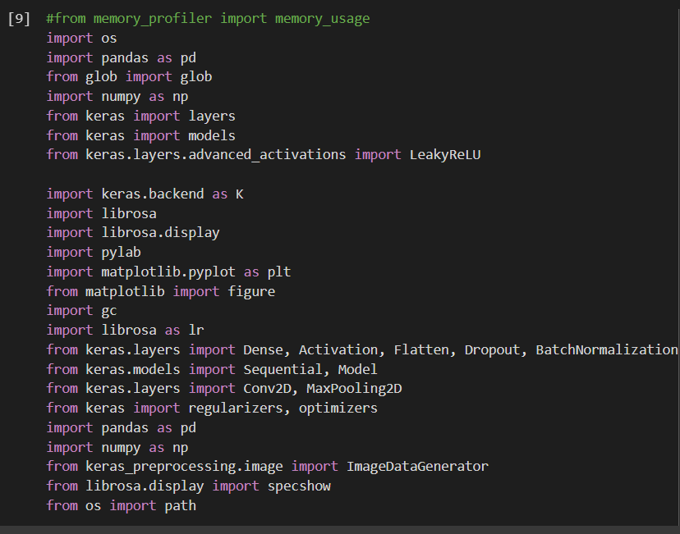

Tạo cấu trúc file data

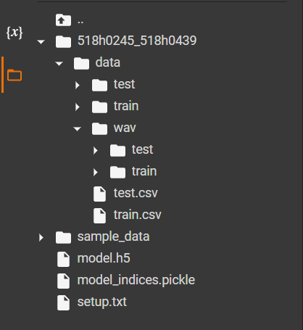

Các file wav sẽ được lưu trong folder wav.

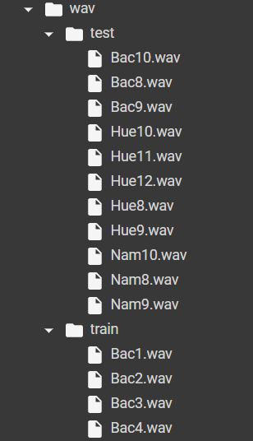

Các file png spectogram sau khi được tạo sẽ lưu trong folder train và test của folder data.

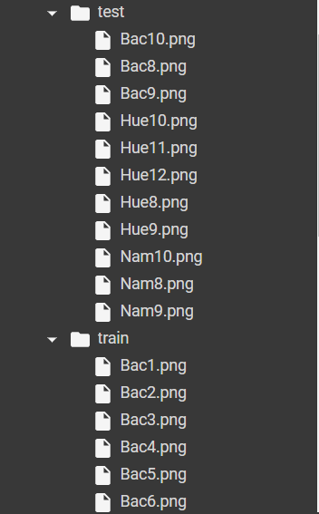

Bước Tiền xử lí
Bước 1: chuyển đổi âm thanh sang dạng ảnh spectogram
Hàm chuyển đổi file âm thanh(wav) sang file ảnh spectogram(png):
Hàm này sẽ đọc tất cả các file wav trong thư mục wav sau đó dùng thư viện librosa để tạo ra ảnh spectogram từ file wav này
Dòng 3 : load file wav bằng thư viện librosa
Dòng 4 đến 8: cài cấu hình cho ảnh spectogram
Dòng 9 đến 10: tạo Mel spectogram bằng Thang đo Mel với thư viện melSpectogram
Cuối cùng là lưu file png spectogram vào đường dẫn

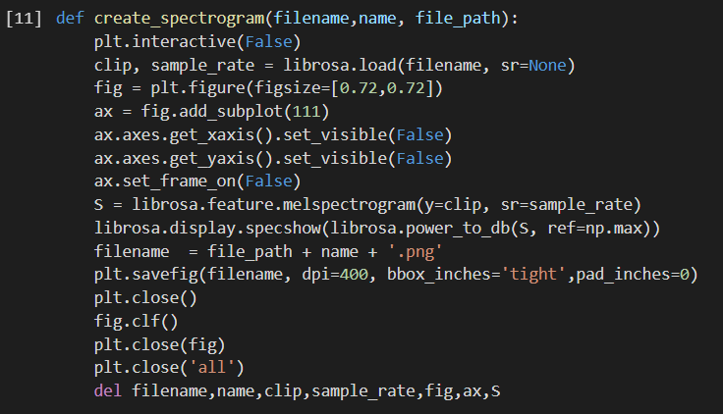

Bước 2: lưu các file spectogram vừa tạo vào thư mục train và test khác nhau
dùng vòng lặp for để chọn ra các file spectogram lưu vào thư mục train và test
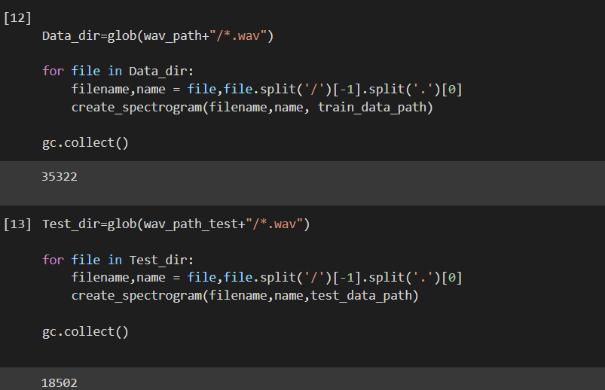

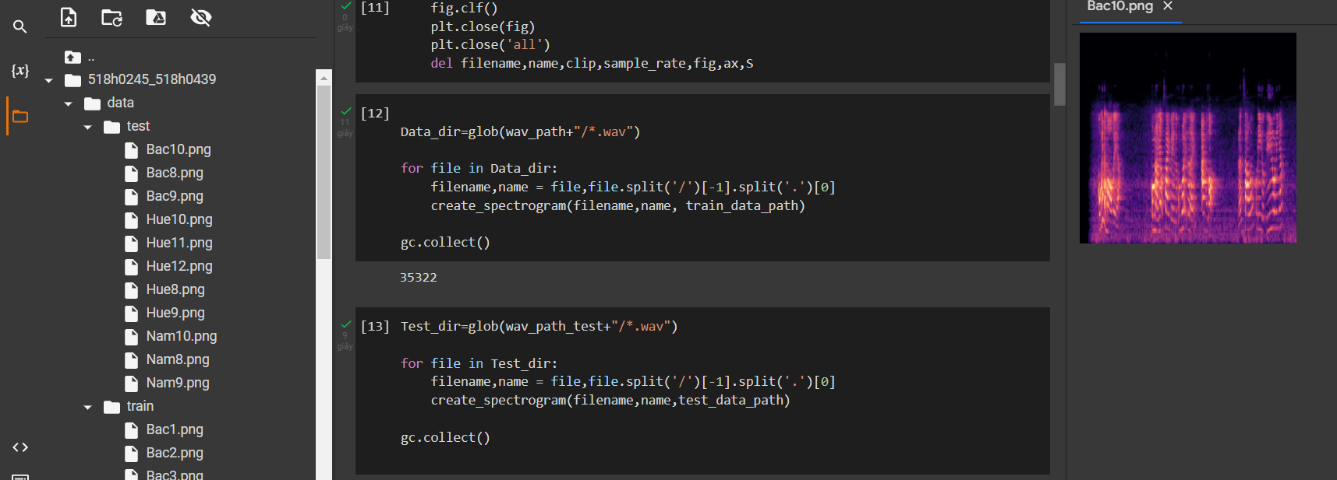

Bước 3: đổi định dạng file âm thanh (wav) thành dạng ảnh spectogram (png) trong file train.csv và test.csv bằng hàm append_text:
Đọc file train.csv và test.csv sau đó áp dụng hàm append_ext vào cột slice_file_name(cột chứa tên các file wav) với mục đích chuyển định dạng từ file wav thành png.

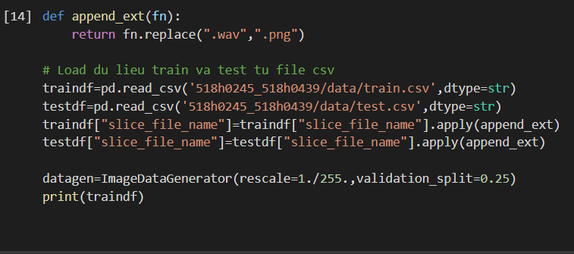

File train.csv gốc

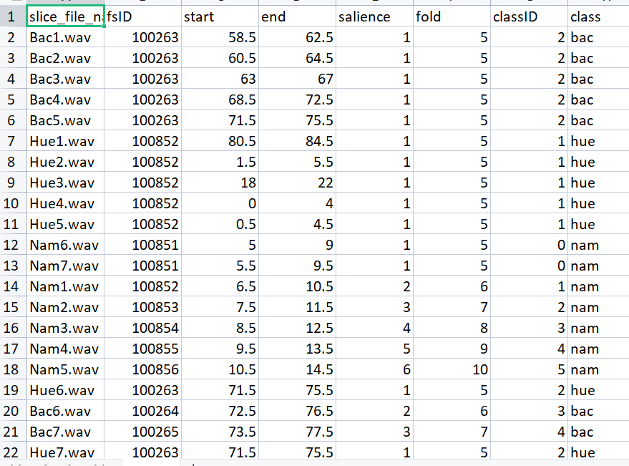

Sau khi được đổi file wav thành png

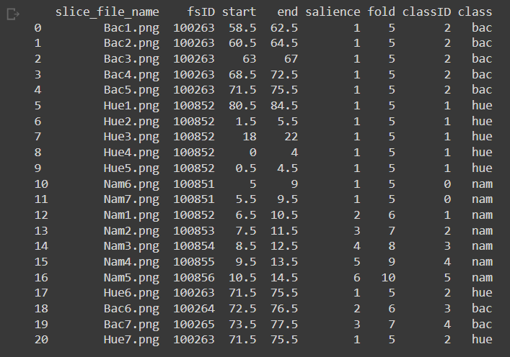

Bước 4 : dùng ImageDataGenerator của Keras để tạo ra 2 flow dữ liệu train và validation.
Giải thích một số tham số đầu vào
x_col="slice_file_name" : tên file đầu vào
y_col="class" : tên lớp để phân loại âm thanh
target_size=(64,64) : cài kích thước của ảnh để phù hợp đưa vào mạng

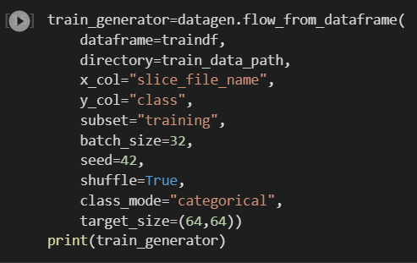

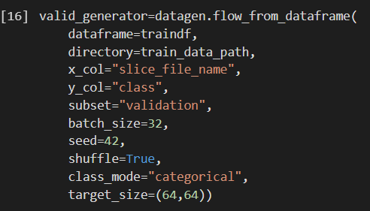

Bước huấn luyện mô hình
Bước 5: xây dựng mô hình
mô hình ảnh đầu vào sẽ chuyển nó qua một loạt các lớp tích chập với các bộ lọc, sau đó đến lớp Pooling, rồi tiếp theo là các lớp được kết nối đầy đủ (FC — fully connected layers) và cuối cùng áp dụng hàm softmax để phân loại một đối tượng dựa trên giá trị xác suất trong khoản từ 0 đến 1.
Mô hình mạng CNN này được sử dụng bao gồm 6 Convolutional layers theo sau là 1 Fully Connected Layer và sử dụng đầu ra là hàm ‘softmax’.
Cụ thể hơn:
- ở lớp Convolutional đầu tiên mô hình sử dụng hàm ‘relu’
- ở lớp Convolutional thứ hai mô hình sử dụng hàm ‘relu’ và lớp Pooling được dùng giữa lớp convolutional, để giảm kích thước dữ liệu
Tương tự 4 lớp Convolutional còn lại sẽ luân phiên nhau cho đến lớp Fully Connected.
-Sau khi ảnh được truyền qua nhiều convolutional layer và pooling layer thì model đã học được tương đối các đặc điểm của ảnh thì tensor của output của layer cuối cùng sẽ được là phẳng thành vector và đưa vào một lớp được kết nối như một mạng nơ-ron .lớp Fully Connected này sẽ dùng hàm ‘relu’.
-Và cuối cùng lớp đầu ra sẽ áp dụng hàm softmax để phân loại âm thanh vùng miền.
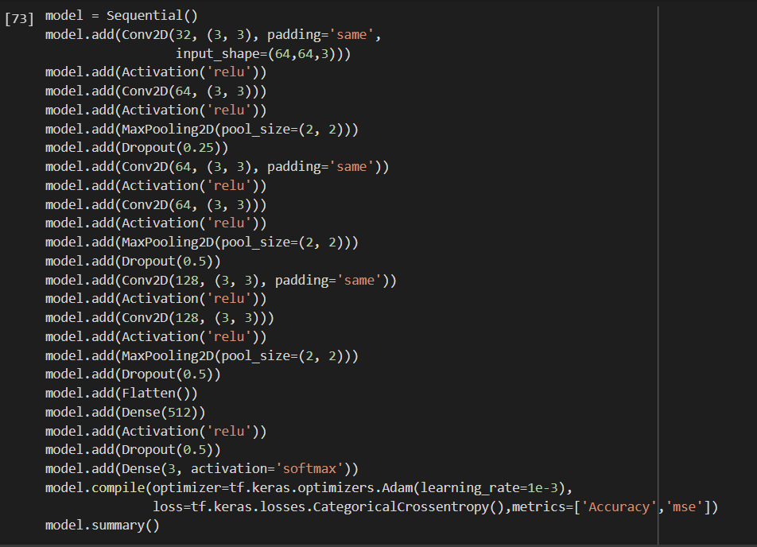

Khi compile mô hình, mô hình sử dụng hàm loss ‘CatogoricalCrossentropy’
để tính toán sự mất mát entropy chéo giữa các nhãn đúng và các nhãn được dự đoán
Dự đoán độ chính xác bằng ‘ Accuracy’ và ‘mean squared error’ để tính độ chính xác giữa các nhãn nhị phân. Và ‘tf.keras.metrics.FalseNegatives’ để tính số lần phủ định sai

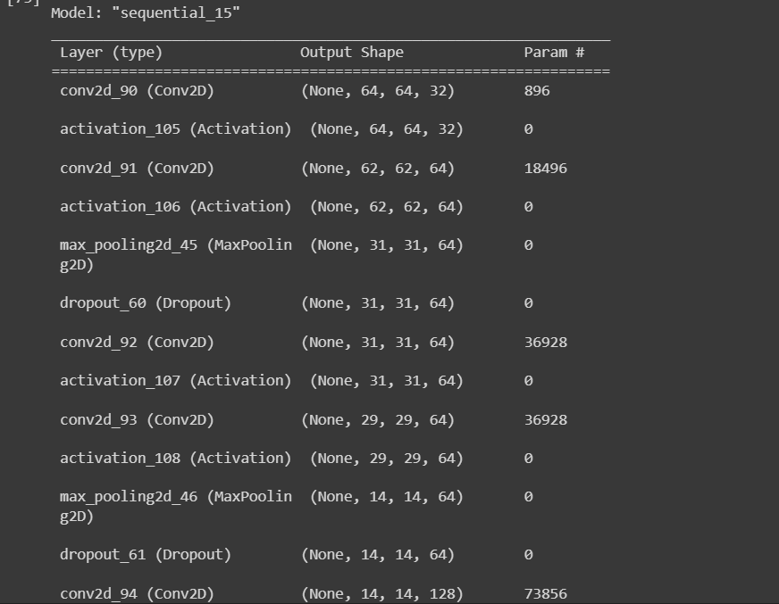

Bước 6: huấn luyện mô hình
Đầu tiên tính toán step size train và step size valid để làm tham số đưa vào huấn luyện mô hình.
Huấn luyện mô hình với epoch là 10.
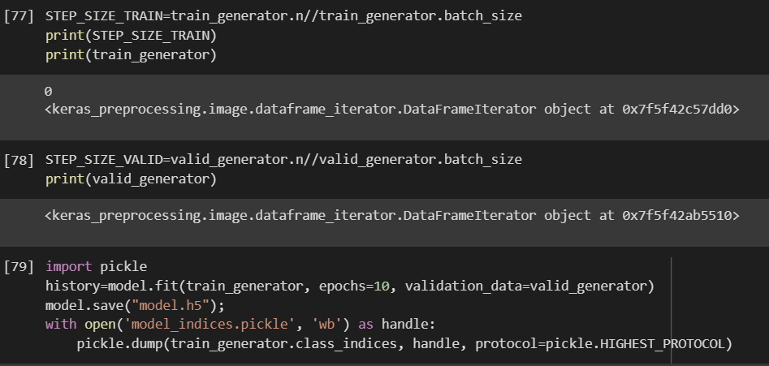
Kết quả huấn luyện mô hình:
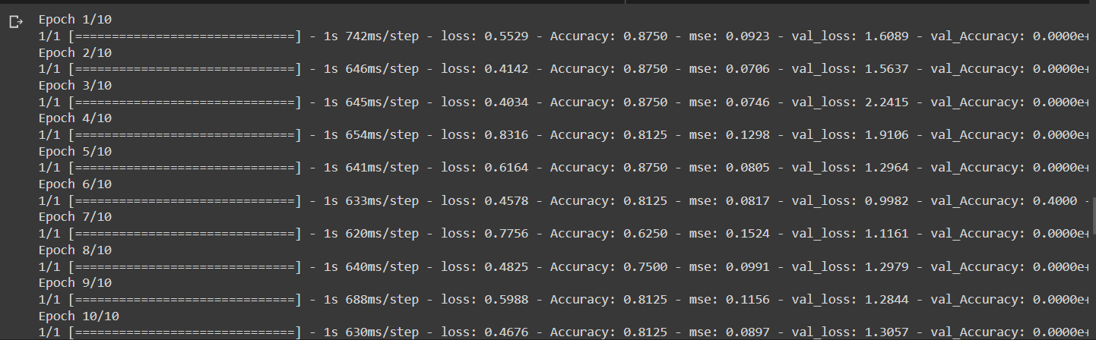

Bước 7: Xử lí dữ liệu test và chạy dự đoán mô hình
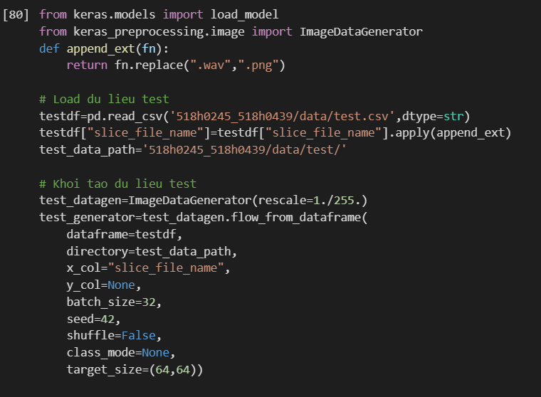

Chạy dự đoán mô hình và hiển thị kết quả dự đoán:
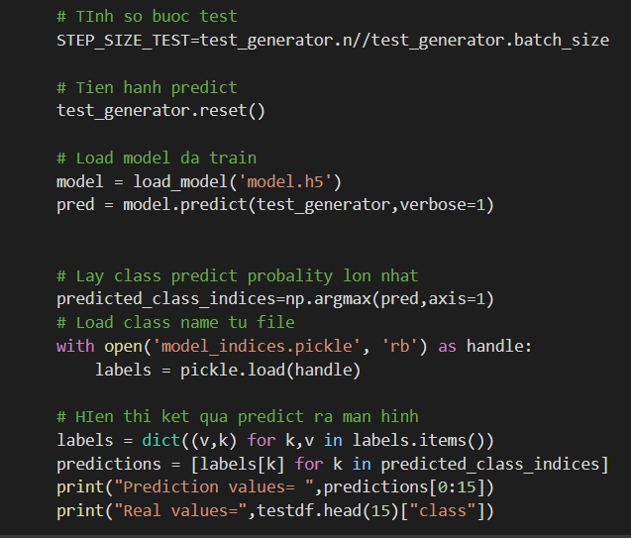
Kết quả chạy dự đoán: chính xác 6/9 file âm thanh
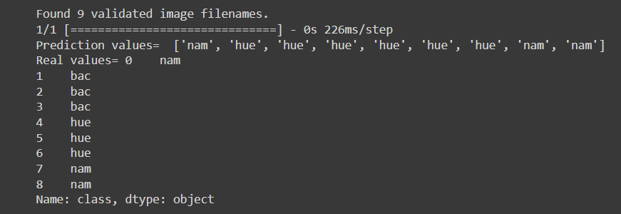

1.4 Thực nghiệm
1.4.1 Dữ liệu
Dữ liệu được thu thập từ các video trên youtube chia làm 3 loại : video có giọng miền Bắc,Trung,Nam
Mỗi file video trung bình 10s và mỗi file đều có đặc điểm đặc trưng riêng để máy có thể học, không chọn những videp giả giọng vùng miền
1.4.2 Xử lý dữ liệu
Sử dụng train_test_split của Sklearn-Model Selection để cắt dữ liệu train và test.
Sử dụng tham số: test_size=… để chia dữ liệu tập test trên toàn bộ dữ liệu. 1.4.3 Công nghệ sử dụng
Sử dụng ngôn ngữ Python
Các thư viện sử dụng để hiện thực bài toán: pandas, keras, matplotlib, tensorflow,librosa, path.py, pillow
1.4.4 Cách đánh giá
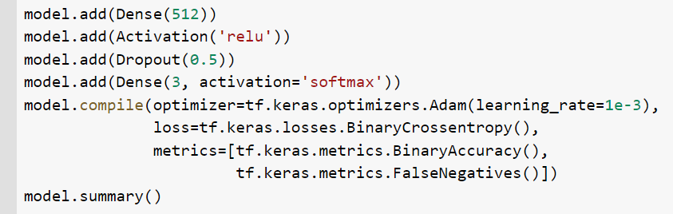
Dự đoán độ chính xác bằng ‘ Accuracy’, ‘mean squared error’ để tính độ chính xác và và sai số trung bình giữa các nhãn nhị phân. Và ‘tf.keras.metrics.FalseNegatives’ để tính số lần phủ định sai.
Cách thức tính:
tf.keras.metrics.FalseNegatives : thresholds mặc định là 0,5. Giá trị float hoặc danh sách python / bộ giá trị ngưỡng float trong [0, 1]. Một ngưỡng được so sánh với các giá trị dự đoán để xác định giá trị thực của các dự đoán (nghĩa là trên ngưỡng là đúng, dưới là sai). Một giá trị chỉ số được tạo cho mỗi giá trị ngưỡng.Nếu sample_ weight được cung cấp, hãy tính tổng trọng lượng của các phủ định sai. Chỉ số này tạo ra một biến cục bộ, bộ tích lũy, được sử dụng để theo dõi số lần phủ định sai. Nếu sample_weight là Không, trọng số mặc định là 1. Sử dụng sample_weight của 0 để che các giá trị.
Accuracy: tạo ra 2 biến cục bộ , tổng và đếm được sử dụng để tính tần suất mà y_pred với y_true. Tần số này cuối cùng được trả về dưới dạng độ chính xác nhị phân: một phép toán đơn giản chỉ chia tổng cho số.
MSE: tính sai sô bình phương trung bình của y_true và y_pred.

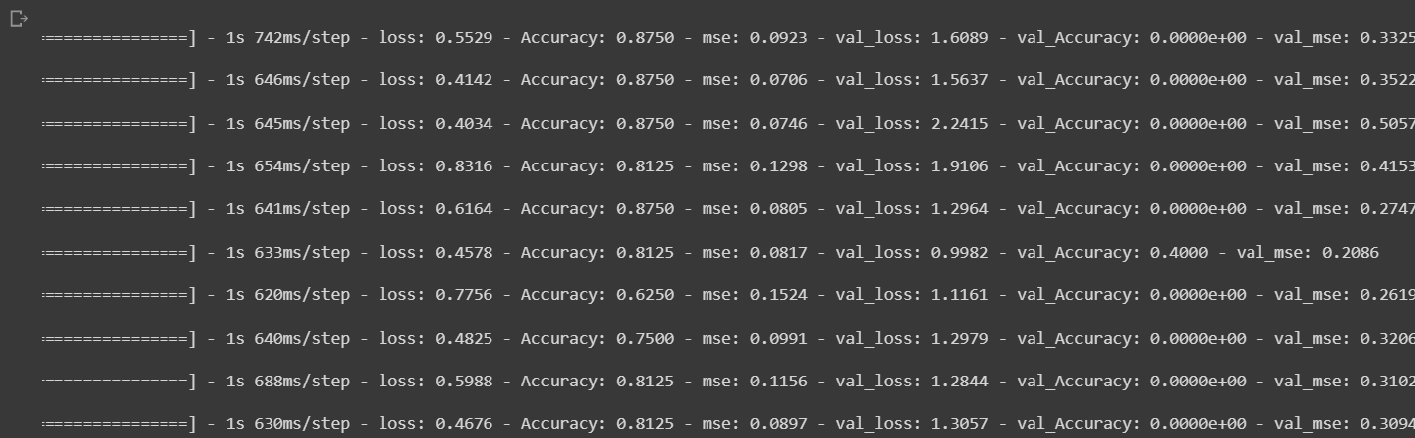

1.5 Kết quả đạt được
Kết quả huấn luyện mô hình:
mô hình ảnh đầu vào sẽ chuyển nó qua một loạt các lớp tích chập với các bộ lọc, sau đó đến lớp Pooling, rồi tiếp theo là các lớp được kết nối đầy đủ (FC — fully connected layers) và cuối cùng áp dụng hàm softmax để phân loại một đối tượng dựa trên giá trị xác suất trong khoản từ 0 đến 1.
Mô hình mạng CNN này được sử dụng bao gồm 6 Convolutional layers theo sau là 1 Fully Connected Layer và sử dụng đầu ra là hàm ‘softmax’.
Cụ thể hơn:
- ở lớp Convolutional đầu tiên mô hình sử dụng hàm ‘relu’
- ở lớp Convolutional thứ hai mô hình sử dụng hàm ‘relu’ và lớp Pooling được dùng giữa lớp convolutional, để giảm kích thước dữ liệu
Tương tự 4 lớp Convolutional còn lại sẽ luân phiên nhau cho đến lớp Fully Connected.
-Sau khi ảnh được truyền qua nhiều convolutional layer và pooling layer thì model đã học được tương đối các đặc điểm của ảnh thì tensor của output của layer cuối cùng sẽ được là phẳng thành vector và đưa vào một lớp được kết nối như một mạng nơ-ron .lớp Fully Connected này sẽ dùng hàm ‘relu’.
-Và cuối cùng lớp đầu ra sẽ áp dụng hàm softmax để phân loại âm thanh vùng miền.
Khi compile mô hình, mô hình sử dụng hàm loss ‘CategoricalCrossentropy’
để tính toán sự mất mát entropy chéo giữa các nhãn đúng và các nhãn được dự đoán
Dự đoán độ chính xác bằng ‘ CategoricalCrossentropy’ để tính độ chính xác giữa các nhãn nhị phân. Và ‘tf.keras.metrics.FalseNegatives’ để tính số lần phủ định sai

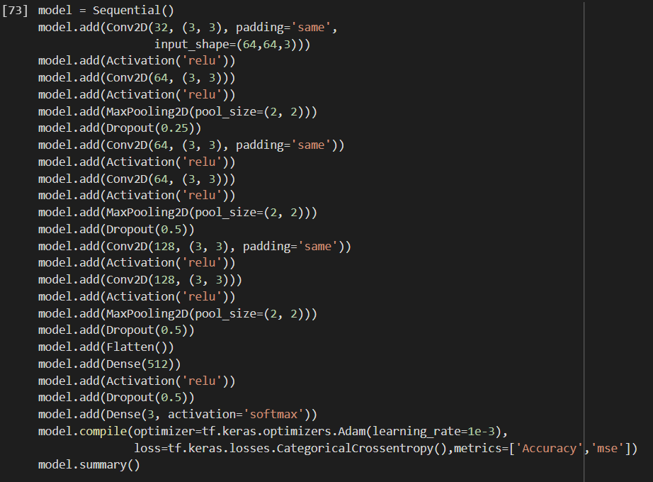

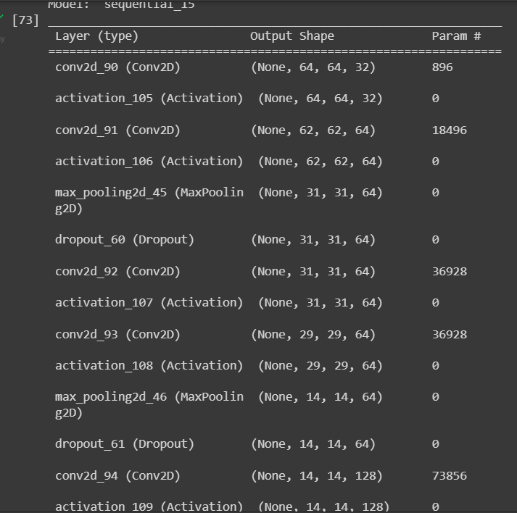
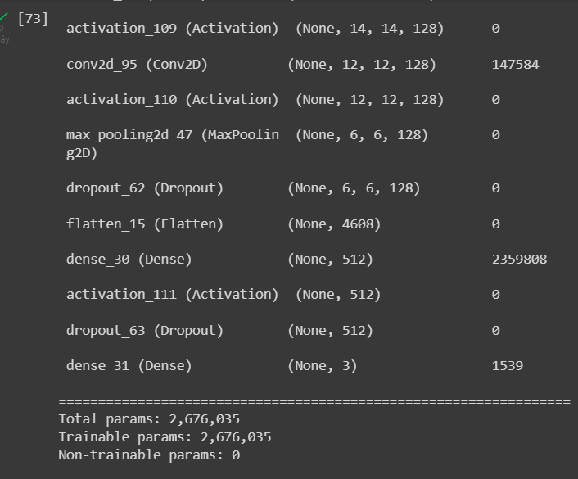

Kết quả của độ đo accuracy, mse và false_negative:
Độ chính xác có xu hướng tăng dần theo số epoch và ở epoch cuối cùng độ chính xác là cao nhất ở 81% (accuracy) và sai số bình phương lớn nhất ở 0.15 (mse).
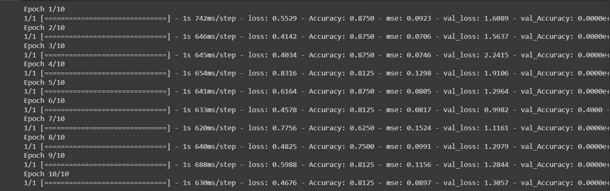
Kết quả chạy dự đoán: chính xác 6/9 file âm thanh
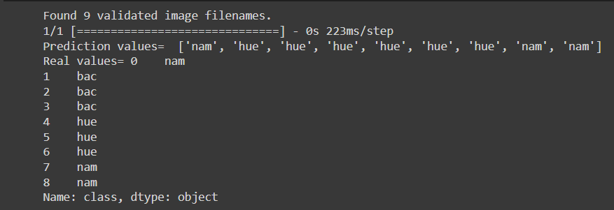

1.6 Kết luận
Như vậy mô hình mạng CNN sử dụng bao gồm 6 Convolutional layers theo sau là 1 Fully Connected Layer và sử dụng đầu ra là hàm ‘softmax’ có độ chính xác cao nhất là 81% và sai số bình phương là 0.897 ở epoch thứ 10.
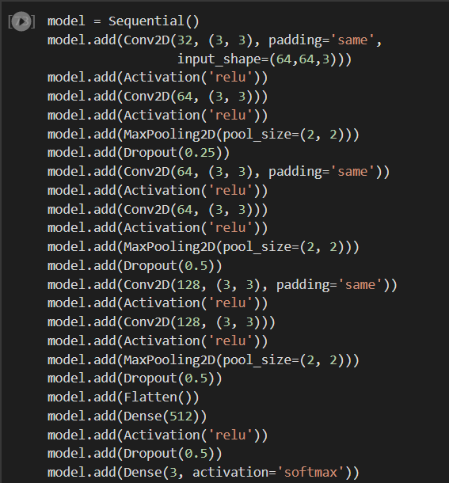

Kết quả dự đoán của mô hình CNN có tỉ lệ dự đoán đúng là 6/9 file âm thanh:

TÀI LIỆU THAM KHẢO
- https://arxiv.org/ftp/arxiv/papers/1908/1908.07656.pdf
- https://arxiv.org/abs/2107.11412
- https://www.sciencedirect.com/science/article/pii/S221478532102931X
- https://www.hindawi.com/journals/wcmc/2020/2312908/
- https://pdfs.semanticscholar.org/aa38/40903314eb34025de28fa5362b9e7bb82832.pdf
- https://towardsdatascience.com/voice-classification-with-neural-networks-ff90f94358ec
- https://medium.com/x8-the-ai-community/audio-classification-using-cnn-coding-example-f9cbd272269e
- https://research.google/pubs/pub45611/
- https://pbcquoc.github.io/cnn/
- https://viblo.asia/p/tim-hieu-ve-convolutional-neural-network-va-lam-mot-vi-du-nho-ve-phan-loai-anh-aWj53WXo56m
- https://ichi.pro/vi/hoc-tu-am-thanh-thang-do-mel-quang-pho-mel-va-he-so-tan-so-be-mat-tan-so-mel-269883587896488
- https://ichi.pro/vi/hoc-tu-am-thanh-quang-pho-61431619496332
- https://ichi.pro/vi/phan-tich-giong-noi-phan-2-phan-tich-am-thanh-trong-torchaudio-130041473997101
- https://ichi.pro/vi/audio-deep-learning-made-simple-phan-1-ky-thuat-hien-dai-239819129038084
- https://tharong.com/imagedatagenerator-la-gi
- https://ichi.pro/vi/cac-phuong-phap-dong-chay-cua-keras-imagedatagenerator-va-khi-nao-su-dung-chung-203621254419857
- https://github.com/jurgenarias/Portfolio/tree/master/Voice%20Classification?fbclid=IwAR3FRRPDG8usl7K8EW-6O0kzOEc9p4UU9gBfx3wGrBHmW8Vlhl5dX-kj78I
- https://ichi.pro/vi/nhan-dang-the-loai-am-nhac-bang-cach-su-dung-mang-than-kinh-ket-hop-cnn-phan-1-36474667129462?fbclid=IwAR3SJlpqz7pTcZ_A5bgtlZbWcMH6osGQMSaSWnpNDV9lvj4N-ww3okao3bg

TỰ ĐÁNH GIÁ
(Với nhóm có 2 thành viên)

Câu | Nội dung | Điểm chuẩn | Tự chấm | Ghi chú
1  (8.5) | 1.1 Giới thiệu về bài toán | 0.5 | 0.5
1  (8.5) | 1.2 Phân tích yêu cầu của bài toán | 1.0 | 1.0
1  (8.5) | 1.3 Phương pháp giải quyết bài toán | 1.5 | 1.25
1  (8.5) | 1.4 Thực nghiệm | 4 | 2.25
1  (8.5) | 1.5 Kết quả đạt được | 1 | 0.5
1  (8.5) | 1.6 Kết luận | 0.5 | 0.25
2 | Điểm nhóm | 0.5đ | 0.5
3 | Báo cáo (chú ý các chú ý 2,3,4,6 ở trang trước, nếu sai sẽ bị trừ điểm nặng) | 1đ | 0.75
Tổng điểm |  |  | 7.0

